Obszary diagnostyczne w przygotowaniu technicznym
- Operowanie piłką

Krążenia po „ósemce”
Cel: Próba oceny prawidłowej techniki posługiwania się piłką, chwyt piłki.
Przebieg: Ćwiczący staje w miejscu przyjmując postawę z piłką. Na sygnał rozpoczyna krążenia piłki po „ósemce” między nogami, przekładając piłkę od przodu. Następnie, gdy skończy próbę rozpoczyna krążenia piłki po „ósemce” od tyłu.
Czas wykonania: Jedna próba – 10 sekund krążenia piłki przekładając piłkę od przodu. Druga próba – 10 sekund krążenia piłki przekładając piłkę od tyłu.
Wynik: Liczba wykonanych „ósemek” – jedna „ósemka” jest to jedno pełne przełożenie piłki po „ósemce”.
Sprzęt, pomoce: Piłka do koszykówki. Arkusz z listą badanych uczestników.
Uwagi: Prawidłowa postawa – stopy równolegle na szerokość bioder, kolana ugięte, plecy proste, głowa uniesiona wysoko. Oddzielnie zapisujemy wynik dotyczący liczby pełnych cykli „ósemek” od przodu i od tyłu. Jeżeli piłka dotknie podłoża próbę przerywamy.

- Przechwyty piłki symetryczne
Cel: Próba oceny prawidłowej techniki posługiwania się piłką, chwyt piłki.
Przebieg: Ćwiczący staje w miejscu przyjmując postawę z piłką pomiędzy nogami, trzymaną oburącz z przodu. Na sygnał rozpoczyna symetryczny przechwyt piłki z tyłu i kontynuuje próbę w ten sam sposób przechwytując piłkę symetrycznie raz z przodu raz z tyłu.
Czas wykonania: 10 sekund.
Wynik: Liczba wykonanych symetrycznych przechwytów piłki. Liczy się każdy przechwyt.
Sprzęt, pomoce: Piłka do koszykówki. Arkusz z listą badanych uczestników.
Uwagi: Prawidłowa postawa - stopy równolegle na szerokość bioder, kolana ugięte, plecy proste, głowa uniesiona wysoko. Jeżeli piłka dotknie podłoża próbę przerywamy.

- Technika kozłowania

Bieg „po kopercie – zygzakiem” z piłką
Cel: Próba oceny prawidłowej techniki kozłowania, szybkości kozłowania, koordynacji ruchowej.
Przebieg: Start odbywa się z postawy z piłką. Na sygnał z punktu A – „Start”. Ćwiczący obiega kolejno punkty B,C,D,E,C,A, w których winny znajdować się stojaki – chorągiewki o wysokości 150 cm. Próba kończy się w momencie dotknięcia chorągiewki w punkcie A po trzykrotnym pokonaniu w/w trasy biegu (Ryc. 1).
Wynik: Ocenie podlega najkrótszy czas pokonania trasy.
Sprzęt, pomoce: Stoper, chorągiewki, piłka. Arkusz z listą badanych uczestników.
Uwagi: Punkty A,B,D,E tworzą prostokąt o bokach 3 i 5 metrów.
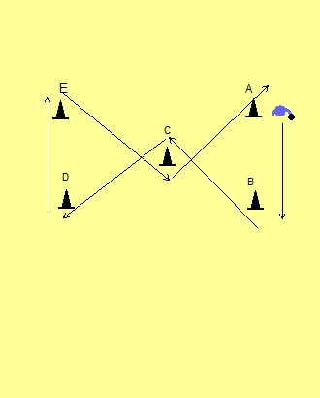
Ryc. 1
- Kozłowanie slalomem
Cel: Próba oceny prawidłowej techniki kozłowania, szybkości kozłowania.
Przebieg: Zawodnik staje na linii startu (punkt A), na sygnał „start” rozpoczyna kozłowanie prawą ręką slalomem pomiędzy ustawionymi tyczkami, pamiętając o zmianie ręki kozłującej do punktu B. W punkcie B wykonuje zwrot i z powrotem rozpoczyna kozłowanie lewą ręką slalomem pomiędzy tyczkami do punktu A (Ryc. 2).
Wynik: Ocenie podlega najkrótszy czas pokonania trasy.
Sprzęt, pomoce: Piłka do koszykówki, chorągiewki, stoper. Arkusz z listą badanych uczestników.
Uwagi: Odległość z punktu A do punktu B wynosi 15 m, a chorągiewki rozstawione są w odległości 3 m od siebie.
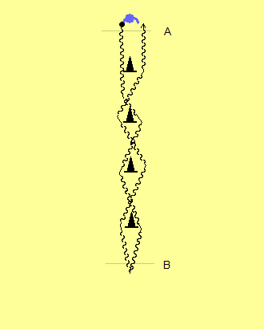
Ryc. 2
- Rzut po kozłowaniu i z biegu po podaniu

Rzut po kozłowaniu
Cel: Próba oceny prawidłowej techniki rzutu po kozłowaniu z prawej i lewej strony kosza, szybkość kozłowania.
Przebieg: Zawodnik staje na linii końcowej przy prawej linii bocznej. Na sygnał „start” rozpoczyna kozłowanie prawą ręką, prawą stroną boiska do koszykówki. Wykonuje slalom między pachołkami pamiętając o zmianie ręki kozłującej. Po minięciu ostatniego pachołka wykonuje rzut po kozłowaniu z prawej strony kosza. Następnie zbiera piłkę i kontynuuje wykonywanie ćwiczenia w analogiczny sposób po tej samej stronie boiska – powrót na drugą stronę i wykonanie rzutu po kozłowaniu z lewej strony kosza (Ryc. 3).
Wynik: Czas wykonania próby, na którą się składają 4 rzuty po kozłowaniu (2 dwutakty z prawej strony kosza, 2 dwutakty z lewej strony kosza) oraz celność rzutów.
Sprzęt, pomoce: Piłka do koszykówki. Chorągiewki lub pachołki treningowe. Arkusz z listą badanych uczestników.
Uwagi: W przypadku niecelnego rzutu po kozłowaniu, należy kontynuować próbę dalej a do czasu wykonania próby dolicza się 1 sekundę za każdy niecelny rzut.
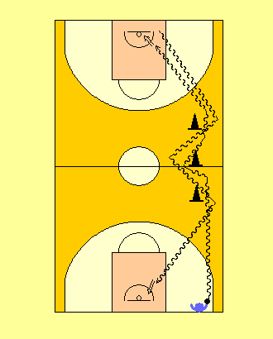
Ryc. 3
- Rzut z biegu po podaniu
Cel: Próba oceny prawidłowej techniki rzutu z biegu po podaniu z prawej i lewej strony kosza, dokładność podania.
Przebieg: Zawodnik staje na linii końcowej przy prawej linii bocznej. Na sygnał „start” rozpoczyna kozłowanie prawą ręką, prawą stroną boiska do koszykówki. Wykonuje slalom między pachołkami pamiętając o zmianie ręki kozłującej. Przy ostatnim pachołku wykonuje podanie do partnera. Następnie ścina w stronę kosza i w momencie otrzymania piłki od partnera wykonuje rzut z biegu z prawej strony kosza. Następnie zbiera piłkę i kontynuuje wykonywanie ćwiczenia w analogiczny sposób – powrót tą samą stroną boiska i wykonanie rzutu z biegu po podaniu z lewej strony kosza (Ryc. 4).
Wynik: Czas wykonania próby, na którą się składają 4 rzuty z biegu po podaniu (2 z prawej strony kosza, 2 z lewej strony kosza) oraz celność rzutów.
Sprzęt, pomoce: Piłka do koszykówki. Chorągiewki, pachołki treningowe. Arkusz z listą badanych uczestników.
Uwagi: W przypadku niecelnego rzutu po kozłowaniu, należy kontynuować próbę dalej a do czasu wykonania próby dolicza się 1 sekundę za każdy niecelny rzut.
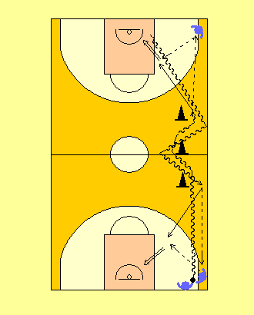
Ryc. 4

- Rzut z wyskoku

Próba skuteczności rzutów z wyskoku
Cel: Próba oceny prawidłowej techniki i skuteczności rzutu z wyskoku.
Przebieg: Na sygnał „start” badany wykonuje 10 rzutów z wyskoku do kosza w kolejności pozycji na boisku 1 – 10 według poniżej zamieszczonej ryciny. Start do próby następuje z miejsca, w którym następuje przecięcie linii końcowej z linią osi boiska. Na kolejne pozycje badany biegnie najszybciej jak potrafi. Próbę wykonujemy w trójkach, wykorzystując dwie piłki. Badany wykonuje próbę, drugi zbiera, a trzeci podaje do rzucającego stojąc na osi boiska twarzą do kosza, w odległości 1 m za linią rzutów za 3 punkty (Ryc. 5).
Czas wykonania: 60 sekund na wykonanie próby.
Wynik: Liczba celnych rzutów do kosza oraz czas wykonania próby mierzony z dokładnością do 0,1 s. Za każdy celny rzut z pozycji 1,3,5,7,9 przyznajemy 2 pkt, a za celny rzut z pozycji 2,4,6,8,10 przyznajemy 3 pkt. W sumie można zdobyć 25 punktów.
Sprzęt, pomoce: 2 piłki do koszykówki. Arkusz z listą badanych uczestników.
Uwagi: W pierwszej klasie gimnazjum rzuty za 3 punkty w tej próbie wykonywane są w odległości 1 m bliżej przed linią rzutów za 3 punkty.
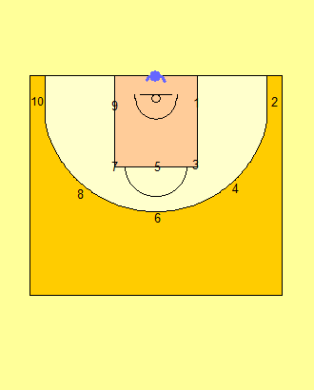
Ryc. 5

- Rzut stacjonarny

Rzut z miejsca
Cel: Próba oceny prawidłowej techniki i skuteczności rzutu z linii rzutów wolnych.
Przebieg: Badany stoi na linii rzutów wolnych. Po otrzymaniu piłki od partnera wykonuje rzut z miejsca, z linii rzutów wolnych (Ryc. 6). W próbie wykonujemy 10 rzutów wolnych.
Wynik: 2 próby. Pod uwagę bierzemy 1 lepszą próbę. Liczba celnych rzutów wolnych. Za każdy celny rzut wolny przyznajemy 1 punkt. Do zdobycia 10 punktów.
Sprzęt, pomoce: Piłka do koszykówki. Arkusz z listą badanych uczestników.
Uwagi: Partner bez względu na to czy rzut jest celny czy niecelny zbiera piłkę i podaje ćwiczącemu.
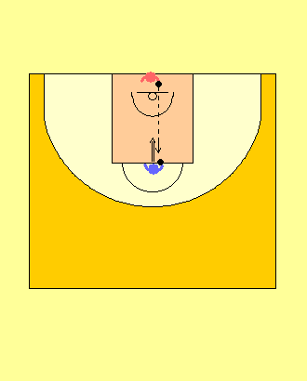
Ryc. 6
- Ocena ekspercka

            - Poruszanie się po boisku z piłką.
Cel: Próba oceny prawidłowej techniki kozłowania, podania, zatrzymań na jedno i dwa tempa, zmian kierunków z piłką.
Przebieg: Zawodnik staje na linii startu (punkt A), na sygnał „start” rozpoczyna bieg w linii prostej obok pachołków. Po minięciu ostatniej tyczki, w momencie chwytu piłki od partnera, wykonuje zatrzymanie na dwa tempa. Ustalając nogę obrotu, wykonuje obrót w przód lub w tył. Prawidłowo (nie odrywając nogi obrotu) krokiem skrzyżnym lub krokiem jednoimiennym rozpoczyna kozłowanie z powrotem do punktu A pokonując tyczki zmianą przed sobą. Po minięciu ostatniego pachołka wykonuje zatrzymanie na jedno tempo oraz podanie sprzed klatki piersiowej do partnera ustawionego za linią w punkcie A. Następnie otrzymuje piłkę od partnera, wykonuje obrót w przód lub w tył i prawidłowo, krokiem skrzyżnym lub krokiem jednoimiennym, rozpoczyna kozłowanie w kierunku punktu B, pokonując tyczki zmianą za plecami. Po minięciu ostatniej tyczki zatrzymuje się na dwa tempa i wykonuje podanie sprzed klatki piersiowej do partnera. Następnie bez piłki wraca w linii prostej do punku A (Ryc. 7).
Wynik: Ocena ekspercka (2 trenerów – każdy może przydzielić do 15 punktów). Każdy zostaje poddany ocenie. Oceniana umiejętność prawidłowego wykonania elementów technicznych.
Sprzęt, pomoce: Piłka do koszykówki, tyczki, pachołki lub chorągiewki, stoper. Arkusz z listą badanych uczestników.
Uwagi: Odległość z punktu A do punktu B wynosi 14 m, a pierwsza tyczka od punktu A rozstawiona jest w odległości 4 m, odległość pomiędzy tyczkami wynosi 2 m, zatem odległość ostatniej tyczki od punktu B wynosi 4 m.
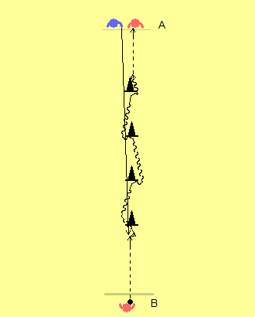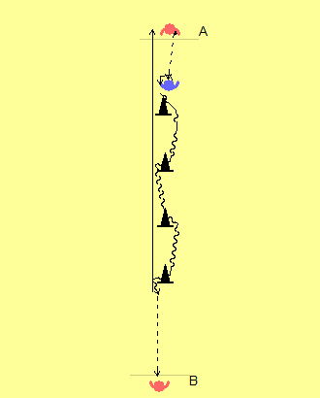
Ryc. 7a

            - Postępowanie 1x1 z piłką w ataku
Cel: Próba oceny podejmowania decyzji w grze 1x1 z piłką, umiejętność wygrywania pojedynków 1x1, skuteczność rzutów.
Przebieg: Ćwiczący staje w postawie z piłką na boisku na wysokości linii rzutów za trzy punkty, tyłem do kosza. Na sygnał „start” rozpoczyna grę 1x1 na drugi kosz. Po skończonym ataku obrońca staję się atakującym i rozpoczyna atak na drugi kosz. Kontynuacja (Ryc. 8).
Czas wykonania: 10 minut. W przypadku dużej ilości osób zwiększamy czas próby do 15 minut.
Wynik: Ocena ekspercka (2 trenerów – każdy może przydzielić do 15 punktów). Każdy zostaje poddany ocenie. Oceniana umiejętność podejmowania decyzji jak i skuteczność pojedynków 1x1 z piłką w ataku.
Sprzęt, pomoce: Piłka do koszykówki. Arkusz z listą badanych uczestników.
Uwagi: Każdy uczestnik może wykonać jeden rzut w akcji. Prawidłowe przejścia. Atakujący, który skończył akcję przechodzi na koniec rzędu.
Modyfikacja: Można wprowadzić element gry po zbiórce z atakowanej tablicy.
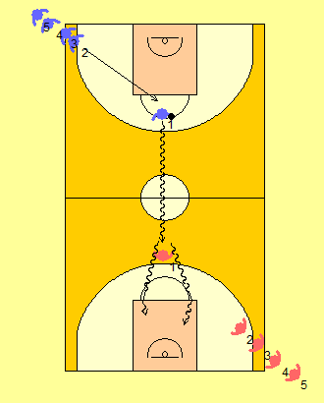
Ryc. 8
            - Współpraca w grze 3x3

Cel: Próba oceny podejmowania decyzji w grze 3x3, umiejętność współpracy z partnerami, gra bez piłki, prawidłowość wykonywania podstawowych elementów technicznych.
Przebieg: Gra 3x3 według przepisów PZKosz. Gra odbywa się na dwa kosze trójkami wahadłowo. 5 minut gry z kozłowaniem oraz 5 minut gry bez kozłowania.
Czas wykonania: 10 minut. W przypadku dużej ilości osób zwiększamy czas próby do 15 minut.
Wynik: Ocena ekspercka (2 trenerów – każdy może przydzielić do 15 punktów). Każdy zostaje poddany ocenie. Oceniana umiejętność podejmowania decyzji jak i współpraca z partnerami, gra bez piłki oraz prawidłowość wykonywania podstawowych elementów technicznych.
Sprzęt, pomoce: Piłka do koszykówki. Arkusz z listą badanych uczestników.

